RAPPORT DE LA SEMAINE DU 19 /06/2023 au 23/06/2023

Durant cette semaine, je me suis concentré uniquement sur la rédaction de mon cahier de charge. En effet j’ai rencontré certaines difficultés mais grâce à l’intervention de mon encadreur j’ai pu voir des éléments qu’il fallait ajouter, pour rendre mon cahier de charge plus professionnel.

En effet le 23/06/2023, j’ai eu un problème avec avec mon compte git mais cela m’a permis d’acquérir de nouvelles connaissances parce que pour résoudre ce problème il a fallu utiliser la clé ssh et j’ai appris comment utiliser son compte GitHub en utilisant la clé ssh.

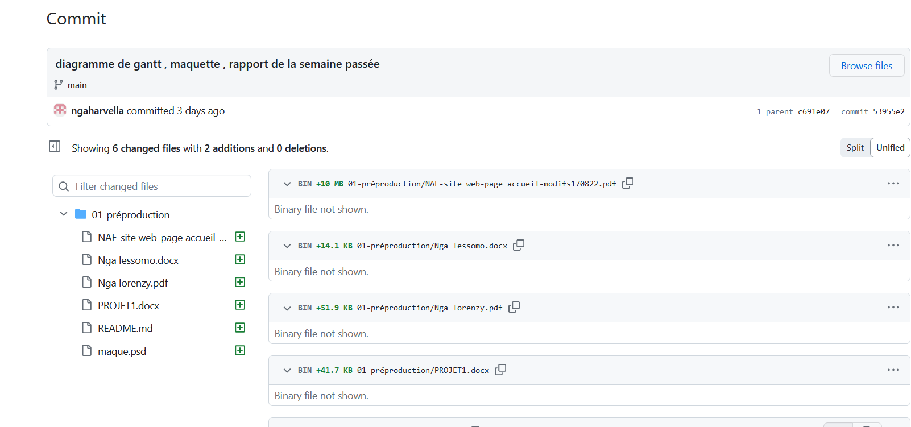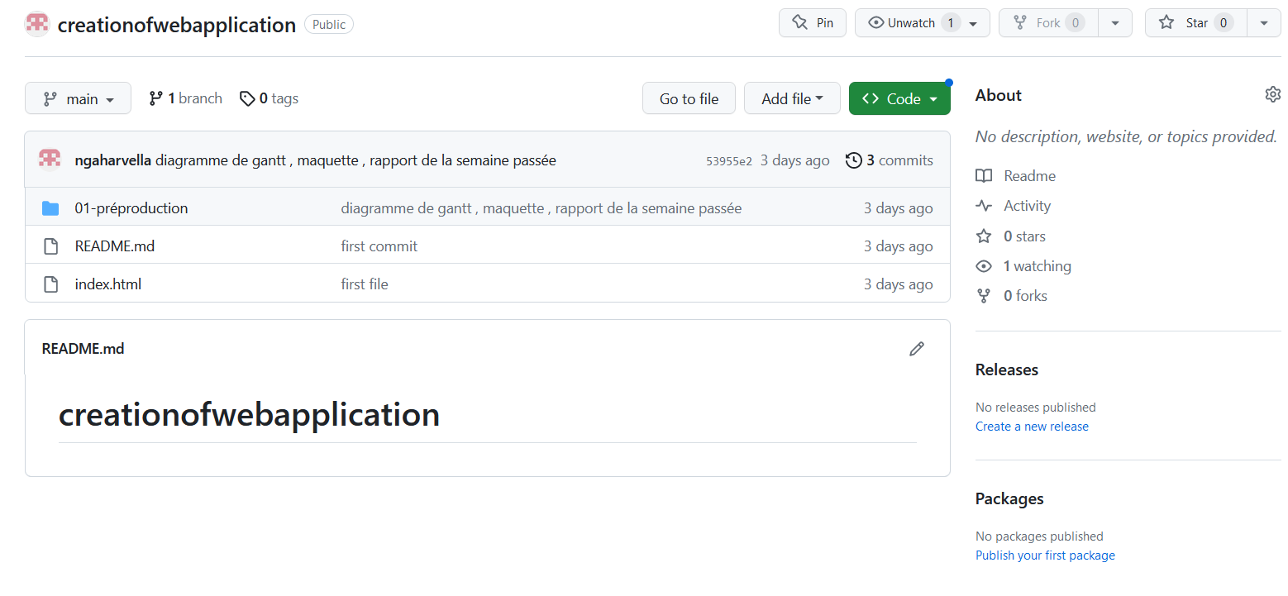Maintenant je peux voir tout mes fichiers locaux transféré en ligne comme présente le document ci-dessous :